Práctica 2.3: Primera aproximación a los recursos: internacionalización
En la práctica 2.1, aplicación AppPulsame, el texto del botón se estableció directamente en el atributo text. Eso no es buena idea, porque impedimos la internacionalización de nuestra aplicación. Lo correcto será utilizar recursos de tipo cadena.
- Abre el proyecto de la aplicación Pulsame.
- Abre el fichero de localización de cadenas en res/values/strings.xml.
Tenemos definida una cadena con el nombre de nuestra aplicación, que nos creó el asistente al crear el proyecto. Podemos utilizar la interfaz gráfica para modificarlas, o podemos abrir directamente el fichero en su forma XML, en la pestaña inferior.
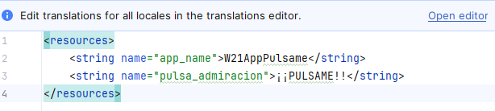
- Añade una nueva cadena utilizando el editor. Para ello, pulsa en open editor en la esquina superior derecha y nos aparecerá la siguiente ventana, pulsa + (add key) y escribe como identificador o Key pulsame_admiracion y como texto ¡Púlsame!.
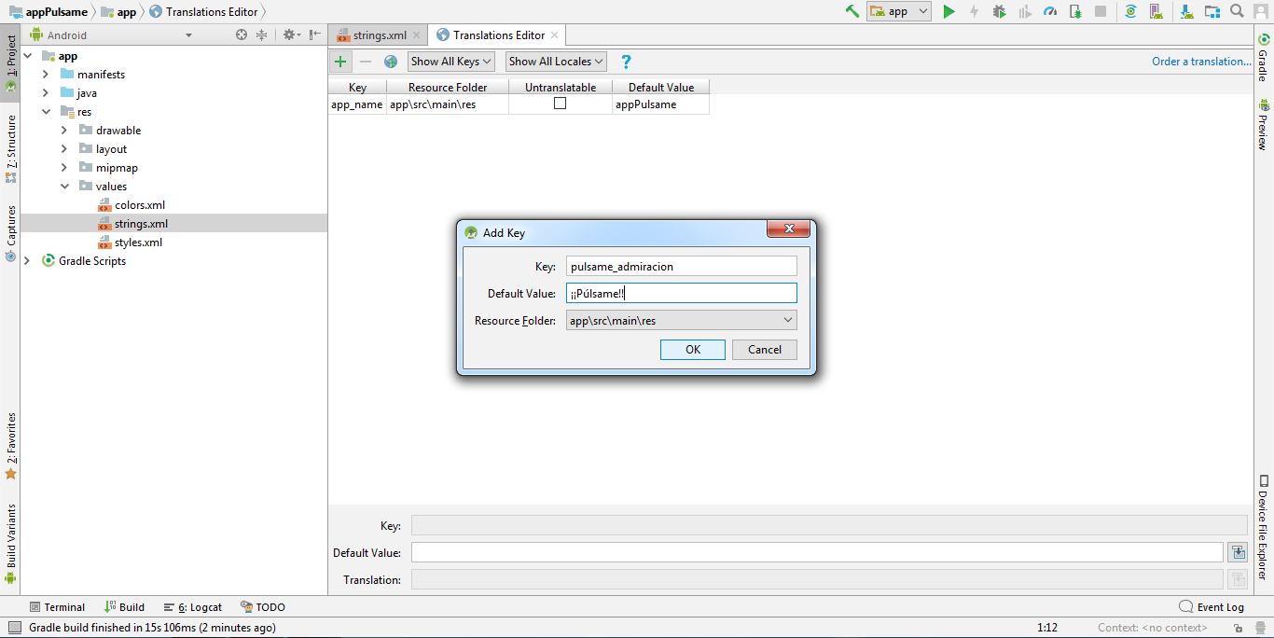
- Abre de nuevo el archivo string.xml y observa que tu nueva cadena se ha incluido.

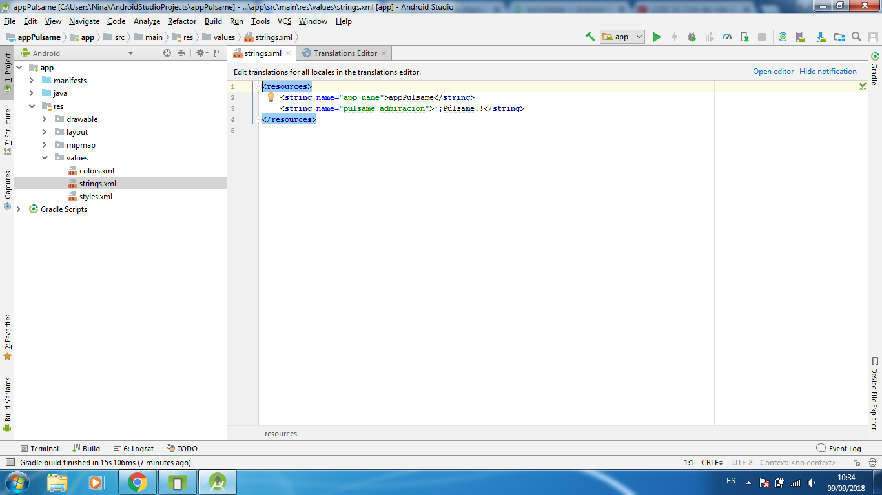

- Abre el archivo del layout de la actividad en la vista XML como se muestra a continuación, borra el texto que aparece en la propiedad android:text del botón y escribe como texto del botón la cadena de texto del recurso "@string/pulsame_admiracion". Puedes utilizar ctrl+espacio para completar.
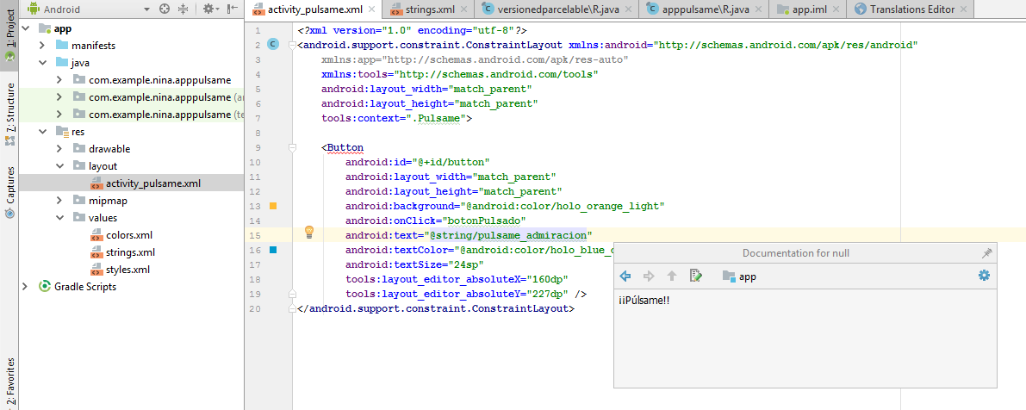
- Ejecuta el programa. No deberías notar ninguna diferencia visible. Pero hemos dado el primer paso hacia la localización.

FICHERO R
Android asigna un valor entero a todos los recursos de la aplicación y los almacena en un archivo R..
El fichero R no se encuentre directamente en Android Studio porque es un archivo autogenerado y gestionado por el sistema de construcción (Gradle). A partir de las versiones más recientes de Android Studio, la clase R se genera como bytecode y no como un archivo .java visible

- Vamos a crear ahora un nuevo fichero de cadenas para que se utilice cuando el móvil esté configurado con idioma inglés. Selecciona la carpeta res/, y en el menú contextual pulsa New - Values resource file y escribe strings como nombre.
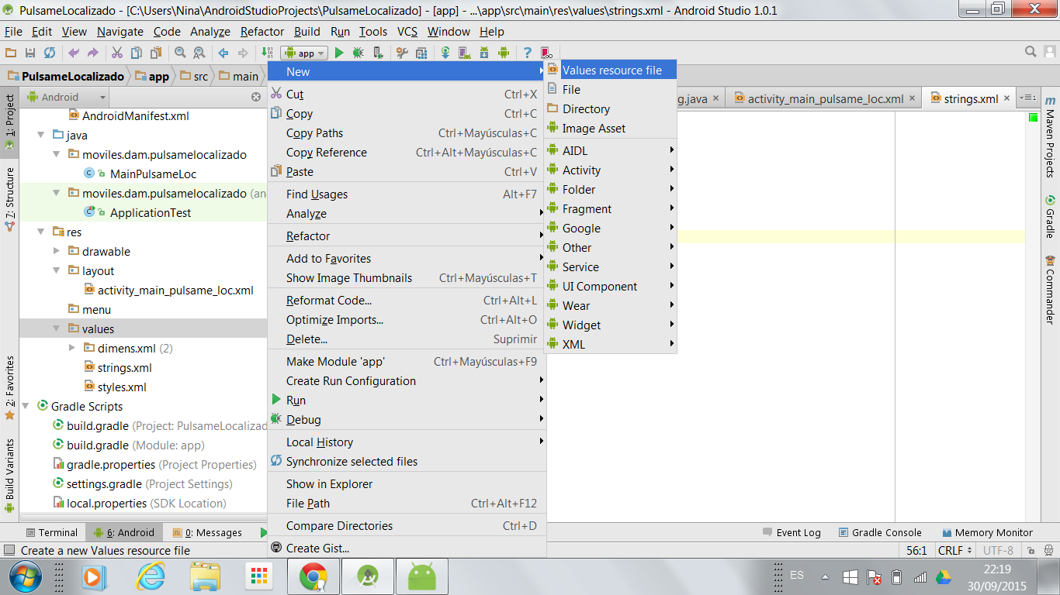
- Selecciona locale - Language, y establece en (en:inglés). Nos indica que el nuevo fichero se guardará en res/values-en.
- Pulsa ok.
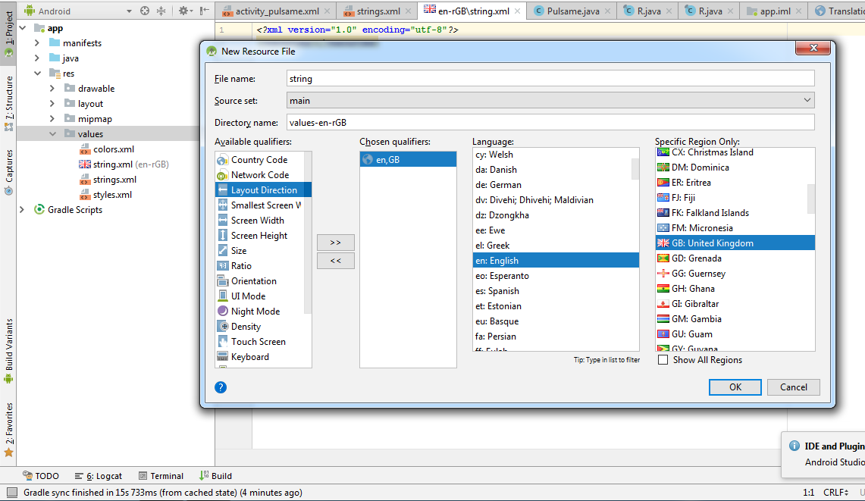

- En el nuevo fichero, que de momento no tiene cadenas, crea una nueva. Como identificador escribe pulsame_admiracion (el mismo identificador que pusimos antes), y como texto Push me!.
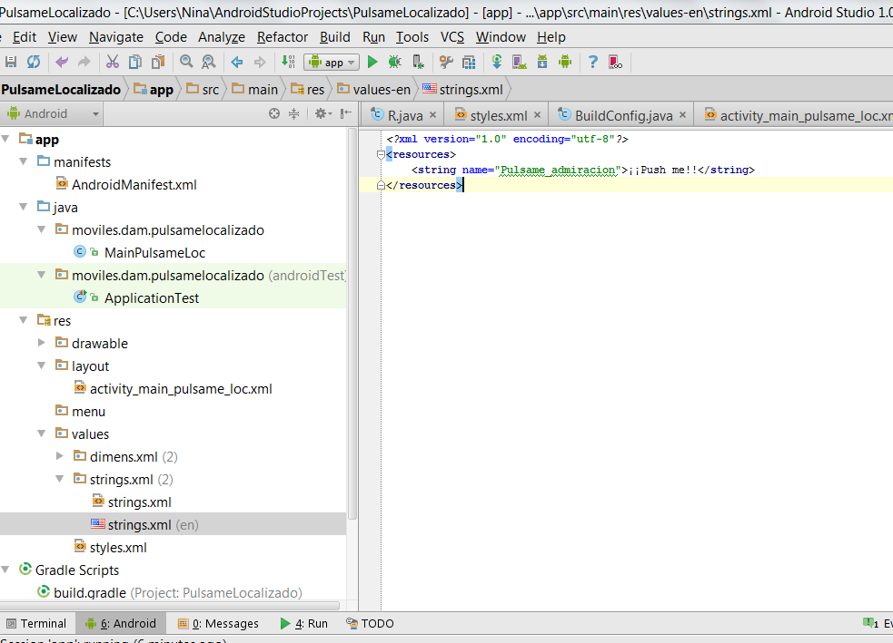
- Ejecuta de nuevo la aplicación.
Verás que el texto del botón aparece ahora en inglés. Sin embargo, el nombre de la aplicación sigue saliendo en español; no hemos localizado todas las cadenas, y se hace uso de los valores por defecto (en el directorio sin cualificadores).
- Añade al nuevo fichero de cadenas (en inglés), las que teníamos en español.
Es más rápido utilizar la vista en XML, copiar y pegar el contenido original y modificar lo que corresponda. Verás que hay algunas cadenas que añadió el asistente que ni siquiera estamos usando (y que de hecho aparecen en inglés). Además, algunos valores están repetidos (el nombre de la aplicación y el título de nuestra actividad). Prueba a poner valores diferentes para comprobar dónde se usa cada una.
- Cambia la configuración del idioma del AVD a español. Para eso, ve a Ajustes/Settings, Idioma y teclado/Language & input, Selecciona Idioma /language, y elige Español (España). El interfaz del AVD te aparece ahora en español.
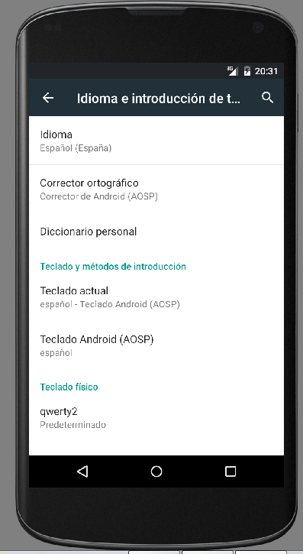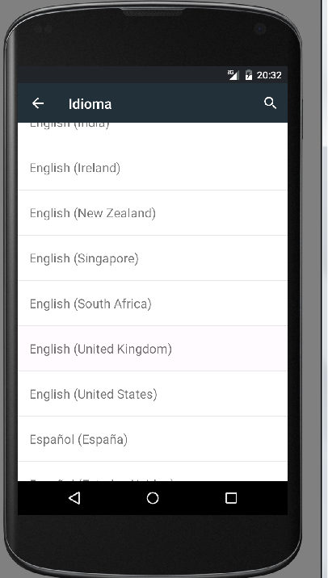
Abre Translations Editor, y crea un nuevo archivo para indicar que debe utilizarse cuando el idioma sea español. vuelve a copiar las cadenas en español.
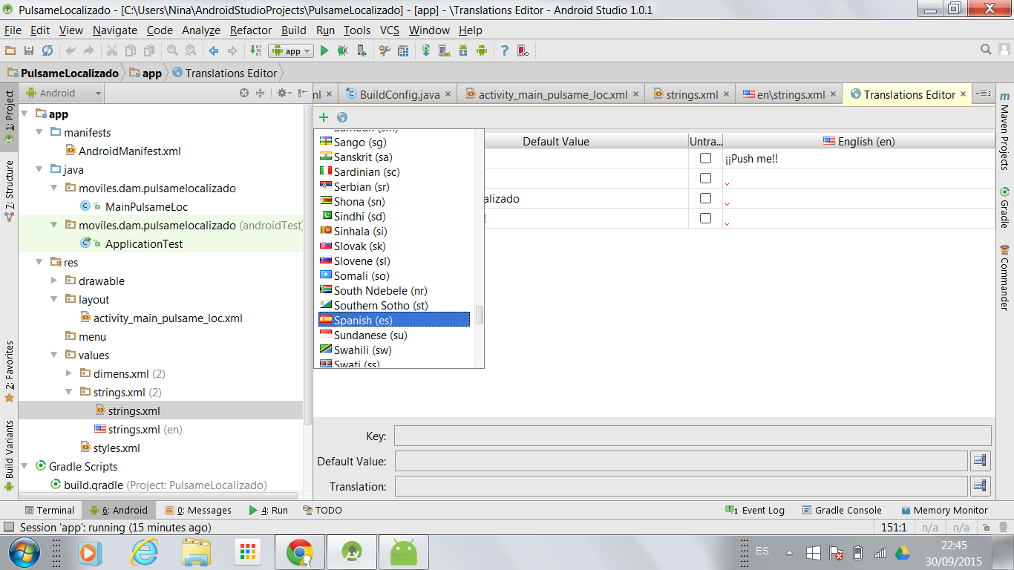
- Ejecuta de nuevo la aplicación. Comprueba que aparece en español.
- Modifica la configuración del AVD para poner el idioma en francés. Relanza la aplicación para que se envíe al móvil la nueva versión. La aplicación ejecutará los valores por defecto.
Es muy importante tener siempre valores predefinidos de los recursos para que se usen en las configuraciones de móviles que no tengan versiones específicas de ellos. Esto se consigue dejando un directorio strings.xml genérico, que no especifique el idioma.
Tradicionalmente, un problema de la localización/internacionalización ha sido los plurales construidos en código, pues cada idioma los crea de una forma. Afortunadamente, Android también nos da soporte para ellos.
Entra en la vista XML de strings.xml en español y añade el contenido de la etiqueta <plurals ... </plurals>
<string name="pulsame_admiracion">¡¡PULSAME!!</string>

Esto es un nuevo recurso de nombre numPulsaciones, que dice que cuando la cantidad sea 1 (one) debe usarse la primera cadena, y cuando sea un número diferente (other) , la segunda.
- En el fichero strings.xml para el idioma inglés añade el contenido de la etiqueta <plurals ... </plurals> poniendo los textos en inglés como se muestra a continuación:
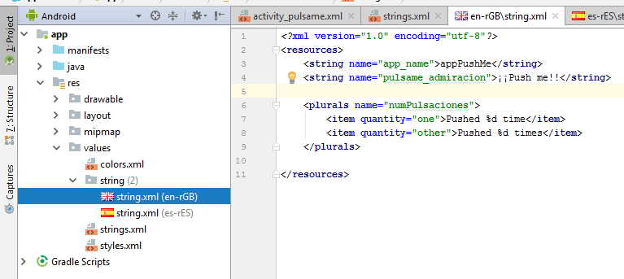
Observa que el identificador es el mismo, pero han cambiado los textos. Necesitamos internacionalizar nuestra aplicación, para hacer uso de este nuevo recurso, que ahora es más complicado.
- Sustituye el código del método botonPulsado() por el que aparece a continuación, donde vamos a obtener un recurso string en tiempo de ejecución y lo vamos a visualizar como texto del botón :
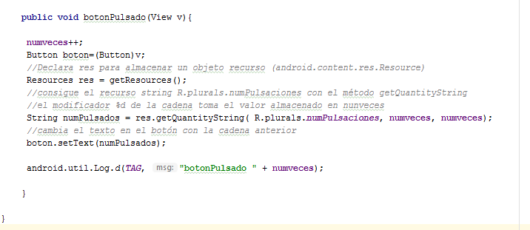
Lo que hacemos es conseguir el gestor de recursos con getResources(), y pedirle la cadena de plurales cuyo identificador es R.plurals.numPulsaciones. El segundo parámetro determina si el valor almacenado en numVeces es 1 o más de 1, y el tercer parámetro sustituye el %d de la cadena de strings por el número almacenado en la variable numVeces (1,2,3,4,5,....) .

- Ejecuta la aplicación tanto con la configuración en español como en inglés, y observa que funciona de forma correcta.
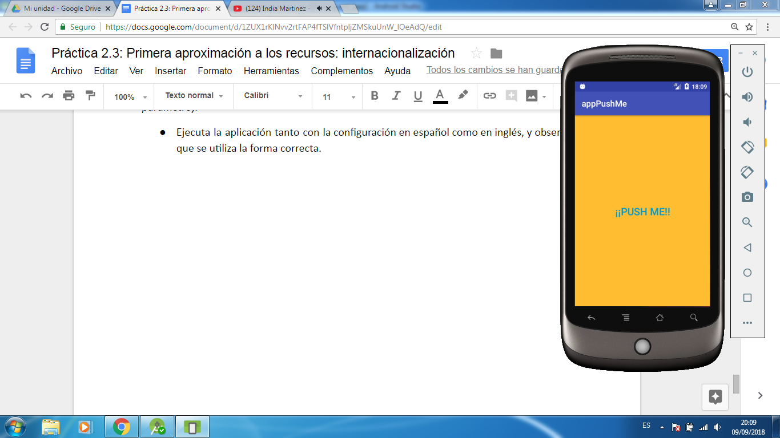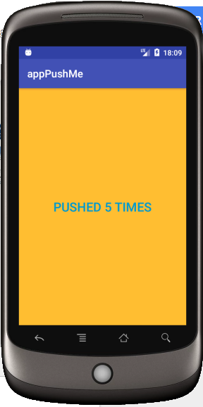

HAZ CAPTURA DE PANTALLA DEL EMULADOR ANTES Y DESPUES DE PULSAR EN ESPAÑOL Y EN INGLÉS, DE LA CALSE JAVA Y LOS XML DE LA ACTIVIDAD, INGLÉS Y ESPAÑOL

